Resumen – El objetivo general de esta investigación es profundizar con respecto a los conceptos sobre de impedancia y admitancia en los circuitos de Corriente Alterna en circuitos mixtos (serie-paralelo), conjuntamente, explicar con la ayuda de ejemplos gráficos y cálculos, la manera más fácil de resolverlos. Para la recolección de información se acudido a libros, tesis, repositorios y más documentos académicos los cuales detallaban de manera específica los términos importantes, sus significados y los pasos a seguir para la resolución de los circuitos.
Impedancia y admitancia en circuitos RC. (Febrero de 2021)
Joel Cali Castro, Jeffrey Guerrero Pérez

Palabras clave: circuitos, lazos, repositorio, conversiones.

introduccion
Para poder entender en su totalidad esta investigación y los ejercicios resueltos en la misma, hay que entender varios términos en lo principal la impedancia la cual consiste en la resistencia que ofrece un paso de una corriente alterna y se puede decir que la impedancia se representa con números imaginarios ya que la parte real está dada por la resistencia eléctrica y la parte imaginaria está formada por las reactancias que son las resistencias al paso de la corriente de los elementos inductivos y capacitivos.

Por otro lado, tenemos otro término muy relevante dentro de esta investigación el cual se denomina admitancia. La admitancia simplemente consiste en ser la inversa de la impedancia y se destaca por dar la facilidad al paso de corriente a un circuito.

Hay que tener muy en claro que las unidades con las cuales se trabajan estos términos son el siemens (S), el cual a su vez se representa como el recíproco del ohm.

Ya entendidos los términos generales se tiene que aclarar que dentro de esta indagación se estará tratando temas como el trabajo con circuitos paralelos los cuales ciertamente son más fáciles de manejar, circuitos RC en paralelo en los cuales se aplicará la admitancia total, es decir la suma fasorial de la conductancia y la susceptiva capacitiva.
En los ejercicios se utilizan circuitos RC, estos circuitos están compuestos por una resistencia y un condensador y se destaca porque su corriente puede llegar a variar en cuestión del tiempo. Mencionemos que cuando el tiempo es igual a cero es decir que el condensador está descargando y debido al espacio entre las placas del condensador, en el circuito no circula corriente ahí entra el trabajo de la resistencia.

Para el análisis de los circuitos RC en paralelo se emplearán dos leyes fundamentales, en este caso se manejará la ley de ohm, la cual se usa para determinar la relación que existe con respecto a la tensión, corriente y resistencia dentro de un circuito eléctrico y la ley de las corrientes de Kirchhoff

Adicionalmente se examinarán exhaustivamente las relaciones que poseen las corrientes con el voltaje una vez dispuesto el circuito en paralelo.

Algunas fórmulas utilizadas en la impedancia de un circuito es la razón entre la tensión fasorial V y la corriente fasorial I, medida en ohms.

Z= V/I

Y= I/V

La admitancia Y es el inverso de la impedancia, medida en siemens (S)

La impedancia representa la oposición que ejerce un circuito eléctrico al paso de la corriente senoidal. La admitancia por su parte, representa lo contrario, la falta de oposición al paso de la corriente senoidal.

Si bien, tanto la impedancia como la admitancia se pueden expresar como cantidades complejas en forma rectangular o polar, es necesario resaltar que la impedancia no es un fasor, porque no varía senoidal mente.

MARCO TEÓRICO

- Impedancias:

Se le denomina impedancia a la resistencia del paso de una corriente alterna y se representa mediante un número complejo y con la letra Z.

Las impedancias, al igual que los números complejos, poseen una parte real y una parte imaginaria ya que los elementos con los que se trabaja contienen una parte resistiva y otra parte inductiva.

Para evitar confusiones con respecto a los números reales se representa con una R a la parte real de la impedancia y corresponde al valor resistivo del elemento y con la letra X la parte imaginaria y corresponde a la reactancia total, que se calcula como la diferencia de las reactancias inductivas y capacitivas.

- Admitancia:

La persona que comenzó a emplear este término fue Oliver Heaviside, el cual decía que la admitancia es la facilidad que este proporciona al paso de la corriente por un circuito y la unidad que se emplea en este término es el Siemens, también llamado mho.

La admitancia también se podría considerar cuantitativamente como un valor complejo y se representa con la letra Y, y es inversa a la impedancia, Z. un ejemplo para entender esto se representa de la siguiente manera:

Y= Z^(-1)= 1/Z

- Circuitos RC:

Se le llama circuito RC a los circuitos que están compuestos por una fuente, una resistencia y un condensador.

- Condensador:

Está formado por dos placas paralelas las cuales comienzan a cargarse cuando el condensador se conecta al circuito y la corriente comienza a fluir.

Este circuito puede representar cualquier tipo de conexión de resistores y capacitadores mientras los equivalentes sea un solo resistor en serie con un solo capacitador.

- Circuito en Serie RC

Dentro de estos circuitos en serie la corriente, en este caso alterna que pasa por el resistor y por el capacitor es denominada la misma. Esto significa que cuando la corriente

se encuentra en su punto más alto (se la denomina corriente de pico), estará así tanto en la resistencia como en el condensador

Al momento de realizar ejercicios con este tipo de circuito se tiene que tener en cuenta que el voltaje entregado (VS) es igual a la suma fasorial de la caída de voltaje en el resistor (Vr) y de la caída de voltaje en el capacitor.

- Circuitos RC en paralelo:

Dentro de un circuito RC en paralelo hay que tener en claro que la tensión es el mismo en el condensador, en la resistencia y la corriente alterna que en la fuente la cual entrega al circuito y se divide en la resistencia y el condensador.

Ejemplo:

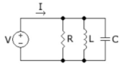

Hay que tener en cuenta los siguientes aspectos:

- El voltaje se retrasa con respecto a la corriente

- La corriente en el capacitor esta adelantada con respecto a la tensión

- La corriente que pasa por la resistencia y la tensión están en fase

Esta última se explica porque la resistencia no causa desfase.

Por el lado de la notación, tenemos que la impedancia puede expresarse como:
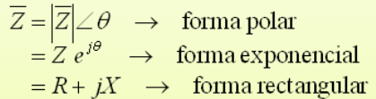

Donde R es la parte real de la impedancia (componente resistiva) y X la parte compleja (componente reactiva).

Tanto R, L y C tienen su impedancia correspondiente asi:
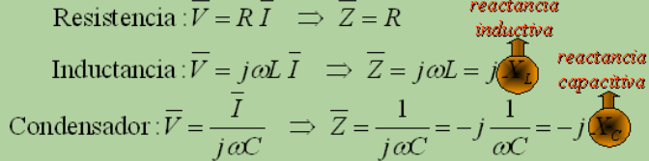

El recíproco de la impedancia se llama admitancia y se denota por la letra Y, es decir: Notación Tanto R, L y C tienen su impedancia correspondiente.

La parte real de la admitancia, G, se denomina conductancia y la parte imaginaria, B, susceptancia (notar que no son recíprocos de R y X, respectivamente).

La unidad de G y B es siemens. Notación: Si la parte imaginaria de una impedancia es positiva, se dice que la impedancia es inductiva.

En cambio, si es negativa, se dice que la impedancia es capacitiva. En el caso particular en que X=0, la impedancia es resistiva pura.

- Leyes de Kirchhoff fasoriales

Considerando que las fuentes de tensión externas tienen la misma frecuencia (aunque no necesariamente en fase), se verifica que: Leyes de Kirchhoff fasoriales. Por lo tanto, se cumple la ley de tensiones de Kirchhoff en una malla para tensiones fasoriales. Del mismo modo puede comprobarse la ley de Kirchhoff para corrientes fasoriales en un nodo

- Interconexiones de impedancias

Impedancias conectadas en serie Sea el siguiente circuito (Gp:) Z1 (Gp:) Z2 (Gp:) Zn (Gp:) Como la corriente fasorial circula por cada impedancia, se tendrá:
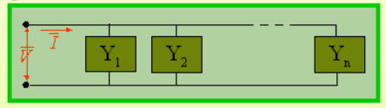

Para el caso de dos admitancias en paralelo: Interconexiones de impedancias Admitancias conectadas en paralelo. Sea el siguiente circuito (Gp:) Teniendo en cuenta que, aplicando la ley de Kirchhoff de corrientes fasoriales se puede demostrar que: (Gp:) Yn (Gp:) Y1 (Gp:) Y2

- Resonancia en paralelo

Existen aplicaciones que requieren sólo dejar pasar señales en una banda estrecha de frecuencias y eliminar las señales sinusoidales cuya frecuencia estén fuera de dicha banda.
El “ancho de banda” de un circuito selectivo de frecuencias se define como el intervalo de frecuencias que se encuentra entre las dos frecuencias donde la magnitud de la ganancia cae 3dB del valor máximo.

Por lo tanto: Observando la expresión anterior, puede notarse que habrá una frecuencia para la cual el término imaginario se hace cero

Puede notarse que, en condición de resonancia, al ser la admitancia puramente resistiva, la corriente aplicada y el voltaje a la salida estarán en fase. Un circuito resonante es una combinación de elementos sensibles a la frecuencia, conectados de tal forma que sea capaz de proporcionar una respuesta selectora de frecuencias.

- Resonancia en serie

Tal como sucedió en el circuito con los elementos en paralelo, puede notarse que el término imaginario se anula para la frecuencia de resonancia.

- Análisis de circuitos y función de transferencia

Redibujando el circuito visto, puede notarse que la tensión de salida es una fracción de la tensión de entrada, definida por el divisor de impedancias: Análisis de circuitos en el dominio de la T.L. Se llega a la misma Función de Transferencia anterior

- Conceptos de Impedancia y Admitancia operacional

Las relaciones tensión-corriente en los elementos pasivos simples estudiados en los puntos anteriores, pueden escribirse de nuevo empleando los operadores:

D= d/dt

1/d= ƪdt

La impedancia es un cociente entre tensión y corriente, y por ello se mide en ohmios, igual que la resistencia eléctrica. En definitiva, lo que sucede es que la impedancia es una magnitud más general que la resistencia y se utiliza cuando las tensiones y corrientes varían con el tiempo.

En el caso de que se tomen las tensiones como variables independientes, las relaciones tensión-corriente en los elementos pasivos simples, que se pueden ver en la sección de elementos ideales

Las ecuaciones anteriores nos dicen que podemos expresar la intensidad i(t) como un producto, no conmutativo, de una cierta expresión del operador D, que en el caso de una resistencia se reduce a una constante, por la variable v(t). Representaremos esta expresión por Y(D), y la denominaremos admitancia operacional, cuyo símbolo es el de la impedancia.

DESARROLLO DE ACTIVIDADES

Ejemplo 1:

Hallar eo(t) e i(t) en el circuito sabiendo que R=5 Ω y C=0.1 F:
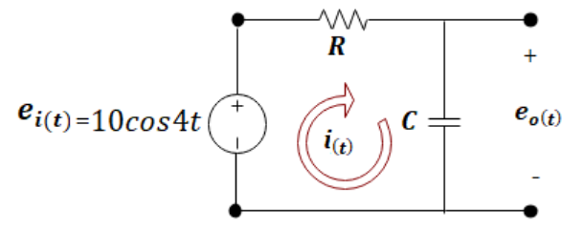
Colocamos la fuente de alimentación como referencia y la expresamos en forma fasorial:

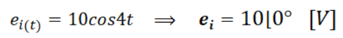

La impedancia Z es:

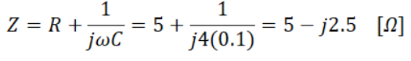
Con ambas expresiones podemos determinar la corriente i(t) en forma fasorial como sigue:
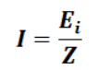
Como se trata de una división, lo más práctico es tener ambas ecuaciones (voltaje e impedancia) en su forma polar. Por tanto:

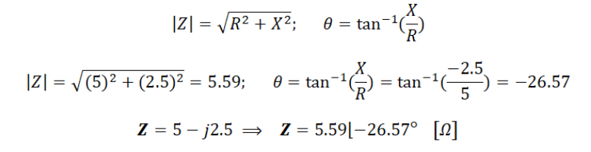
De esta manera:

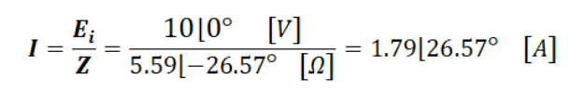
Que en su forma rectangular I es:

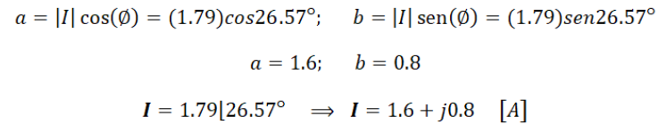

Para hallar eo(t) por su parte, en forma fasorial, utilizamos la siguiente relación:

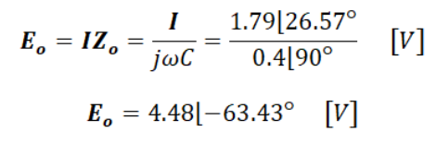
Aplicando el mismo procedimiento que con la corriente I, podemos expresar el voltaje Eo en su forma rectangular como:

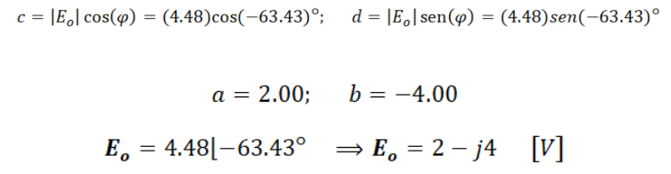
Una vez que tenemos estos resultados, podemos expresarlos fácilmente en el dominio del tiempo:

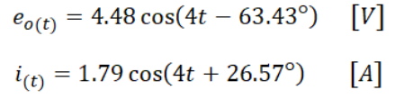

Como era de esperarse en un circuito capacitivo, la corriente adelanta al voltaje.

Ejemplo 2:

Hallar la impedancia equivalente del siguiente circuito serie sabiendo que funciona a una frecuencia de 200 Hz.

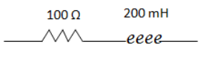
Reemplazamos los componentes por impedancias para luego calcular el valor de la impedancia total equivalente.

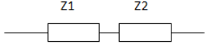

Calculamos la velocidad angular:

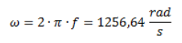

A continuación, calculamos el valor de cada impedancia. La impedancia Z1, por ser resistiva pura, no tiene parte imaginaria y su parte real es igual al valor de la resistencia.
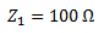
Para calcular la impedancia Z2 primero hallamos la reactancia inductiva.
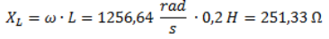
La impedancia Z2, por ser inductiva pura, no tiene parte real y solamente está formada por la reactancia inductiva en su parte imaginaria.
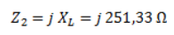
Por tratarse de una asociación en serie, la impedancia total es igual a la suma en forma compleja de las impedancias individuales.
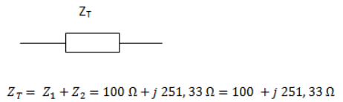
Ejemplo 3:

Hallar la impedancia equivalente del siguiente circuito serie sabiendo que funciona a una frecuencia de 200 Hz.
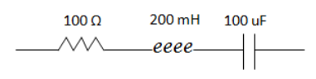
Reemplazamos los componentes por impedancias para luego calcular el valor de la impedancia total equivalente.
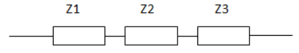
Hallamos la velocidad angular:
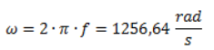
A continuación, calculamos el valor de cada impedancia. La impedancia Z1 no tiene parte imaginaria y su parte real es igual al valor de la resistencia.
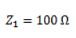
Para calcular la impedancia Z2 primero hallamos la reactancia inductiva.
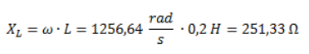
La impedancia Z2 no tiene parte real y solamente está formada por la reactancia inductiva en su parte imaginaria.
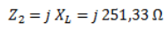
Para calcular Z3 hallamos primero la reactancia capacitiva.
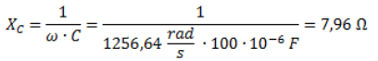
La impedancia Z3 no tiene parte real y por ser capacitiva está formada por la reactancia cambiada de signo.
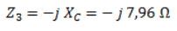
Por tratarse de una asociación en serie, la impedancia total es igual a la suma en forma compleja de las impedancias individuales.
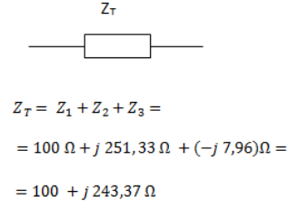
CONCLUSIONES

- En conclusión, la impedancia y la capacitancia, cuando se aplica en circuitos serie y paralelo, se debe tener cuidado al momento de aplicar las formulas y realizar el despeje necesario cuando se requiera obtener la capacitancia o la inductancia.
- La capacitancia y la inductancia son conceptos completamente diferentes, la capacitancia tiene su principal uso para almacenar la carga y la energía potencial eléctrica.
- Mientras tanto que la inductancia es una propiedad de los circuitos eléctricos por la cual se produce una fuerza electromotriz, es la medida de la oposición a un cambio de corriente de un inductor o bobina que almacena energía

BIBLIOGRAFIA
Impedancia - FisicaPractica.Com. (2007). fisica practica. https://www.fisicapractica.com/impedancia.php

Electrónica Y Sistemas - Admitancia. (s. f.). electronikay sistemas. https://electronikaysistemas.es.tl/admitancia.htm

Circuito RC | Calculisto - Resúmenes y Clases de Cálculo. (s. f.). calculisto. https://www.calculisto.com/topics/circuitos-electricos/summary/357

PaLafox, E. (s. f.). Unidad 5 electricidad. slideshare. https://es.slideshare.net/esmeraldapalafox/unidad-5-electricidad

F. (2016b, octubre 31). ¿Qué es la ley de Ohm? Fluke. https://www.fluke.com/es-ec/informacion/blog/electrica/que-es-la-ley-de-ohm

Cajiga, M. (s. f.). Practica circuitos RC en serie y paralelo. slide share. https://es.slideshare.net/MCstudio/practica-circuitos-rc-en-serie-y-paralelo

 Documento recibido el 07 de enero de 2021. Este trabajo fue realizado gracias al Ingeniero Darwin Alulema quien nos brindó los conocimientos previos en la materia para poder realizar este artículo. Joel Eduardo, Cali Castro., estudiante de la Universidad de las Fuerzas Armadas “Espe” número de contacto 0999977362 (e-mail personal: joel20011310@hotmail.com., E-mail institucional: jecali1@espe.edu.ec) Jeffrey Alejandro Guerrero Perez., estudiante de la Universidad de las Fuerzas Armadas “Espe” número de contacto 0995888339 (e-mail personal: jeffrey_guerrero1109@hotmail.com., E-mail institucional: jaguerrero16@espe.edu.ec)

